**SPRINT S8.02 – PYTHON: POWER BI CON PYTHON**

Esta tarea consiste en la elaboración de un informe de Power BI, aprovechando las capacidades analíticas de Python. Se utilizarán los scripts de Python creados previamente en la Tarea 01 para generar visualizaciones personalizadas con las bibliotecas Seaborn y Matplotlib. Estas visualizaciones estarán integradas en el informe de Power BI para ofrecer una comprensión más profunda de la capacidad del lenguaje de programación en la herramienta Power BI.

**NIVEL 1**

Realizar los 7 ejercicios del Nivel 1 de la Tarea 01.

**Pasos previos:**

El objetivo es conectar Python con Power BI y que todo esté bien configurado para poder correr el código desde Power BI y generar las gráficas. Con esa finalidad, a continuación se detalla el paso a paso.

**Primer Paso:** Se verifica la carpeta asignada por defecto para los scripts de Python dentro del Power BI.

**File 🡪 Options and settings 🡪 Options 🡪 Python scripting**

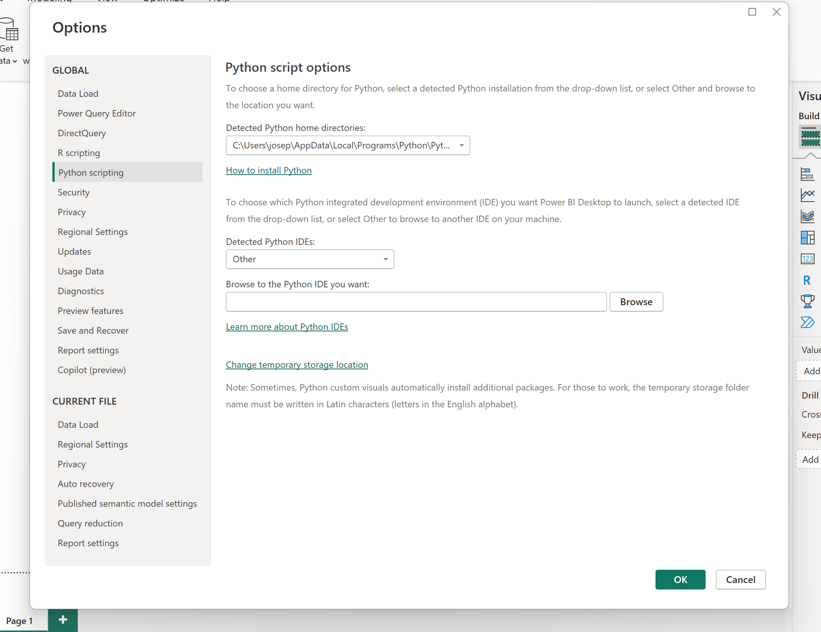

**Segundo Paso:**  A través del Python script se importarán los datos.

**File 🡪 Get data 🡪 Get data to get started 🡪 Python script 🡪 Connect**

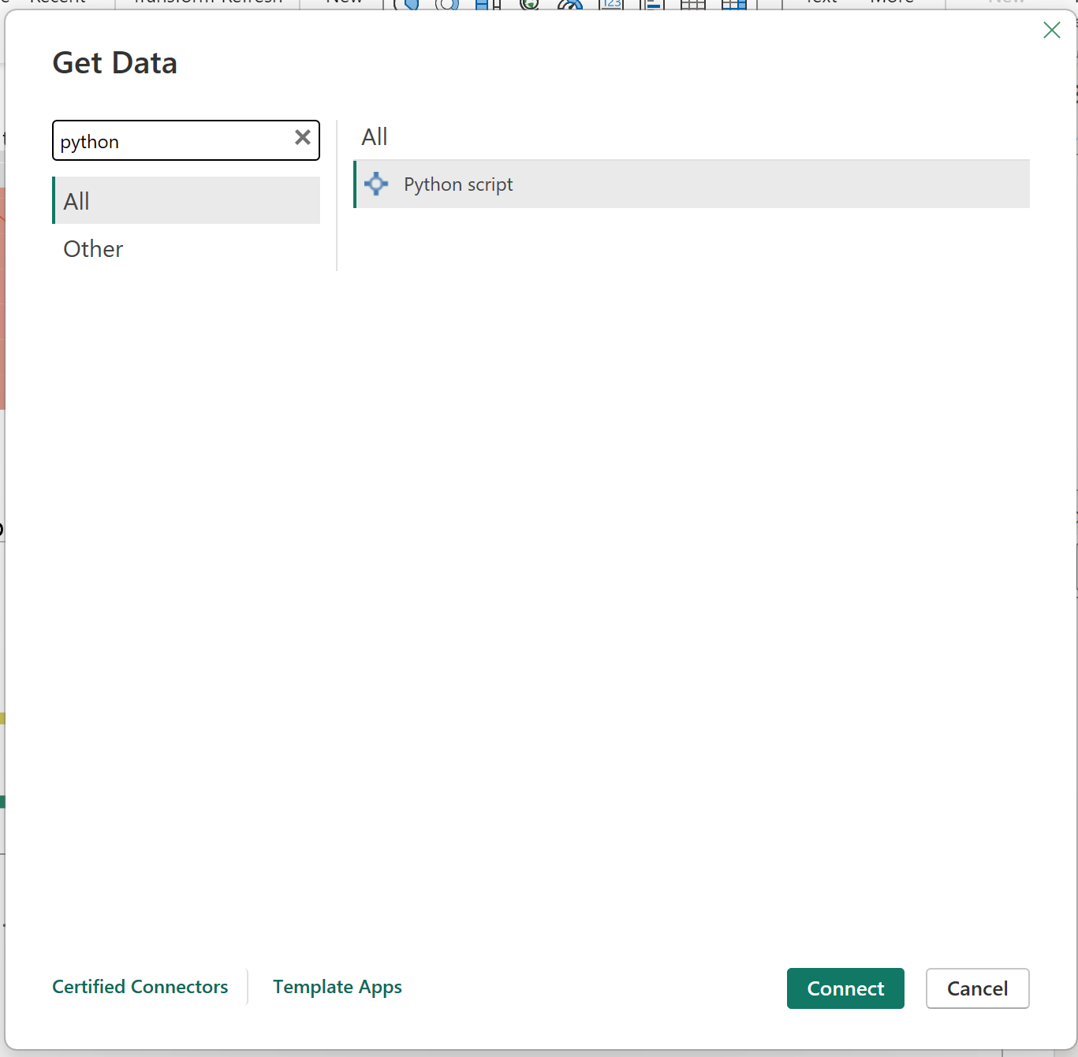

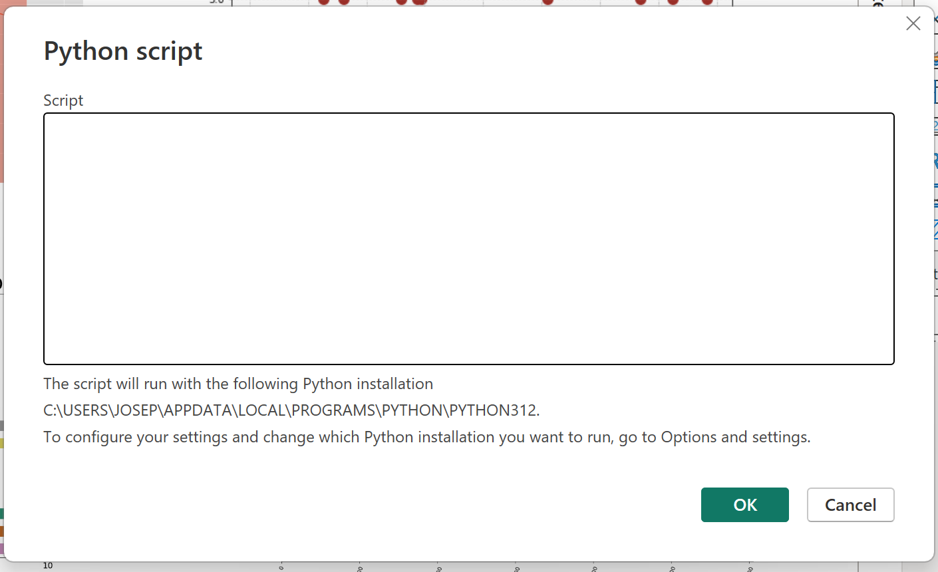

Ingresamos el siguiente script de Python y lo corremos a través de **🡪 OK**

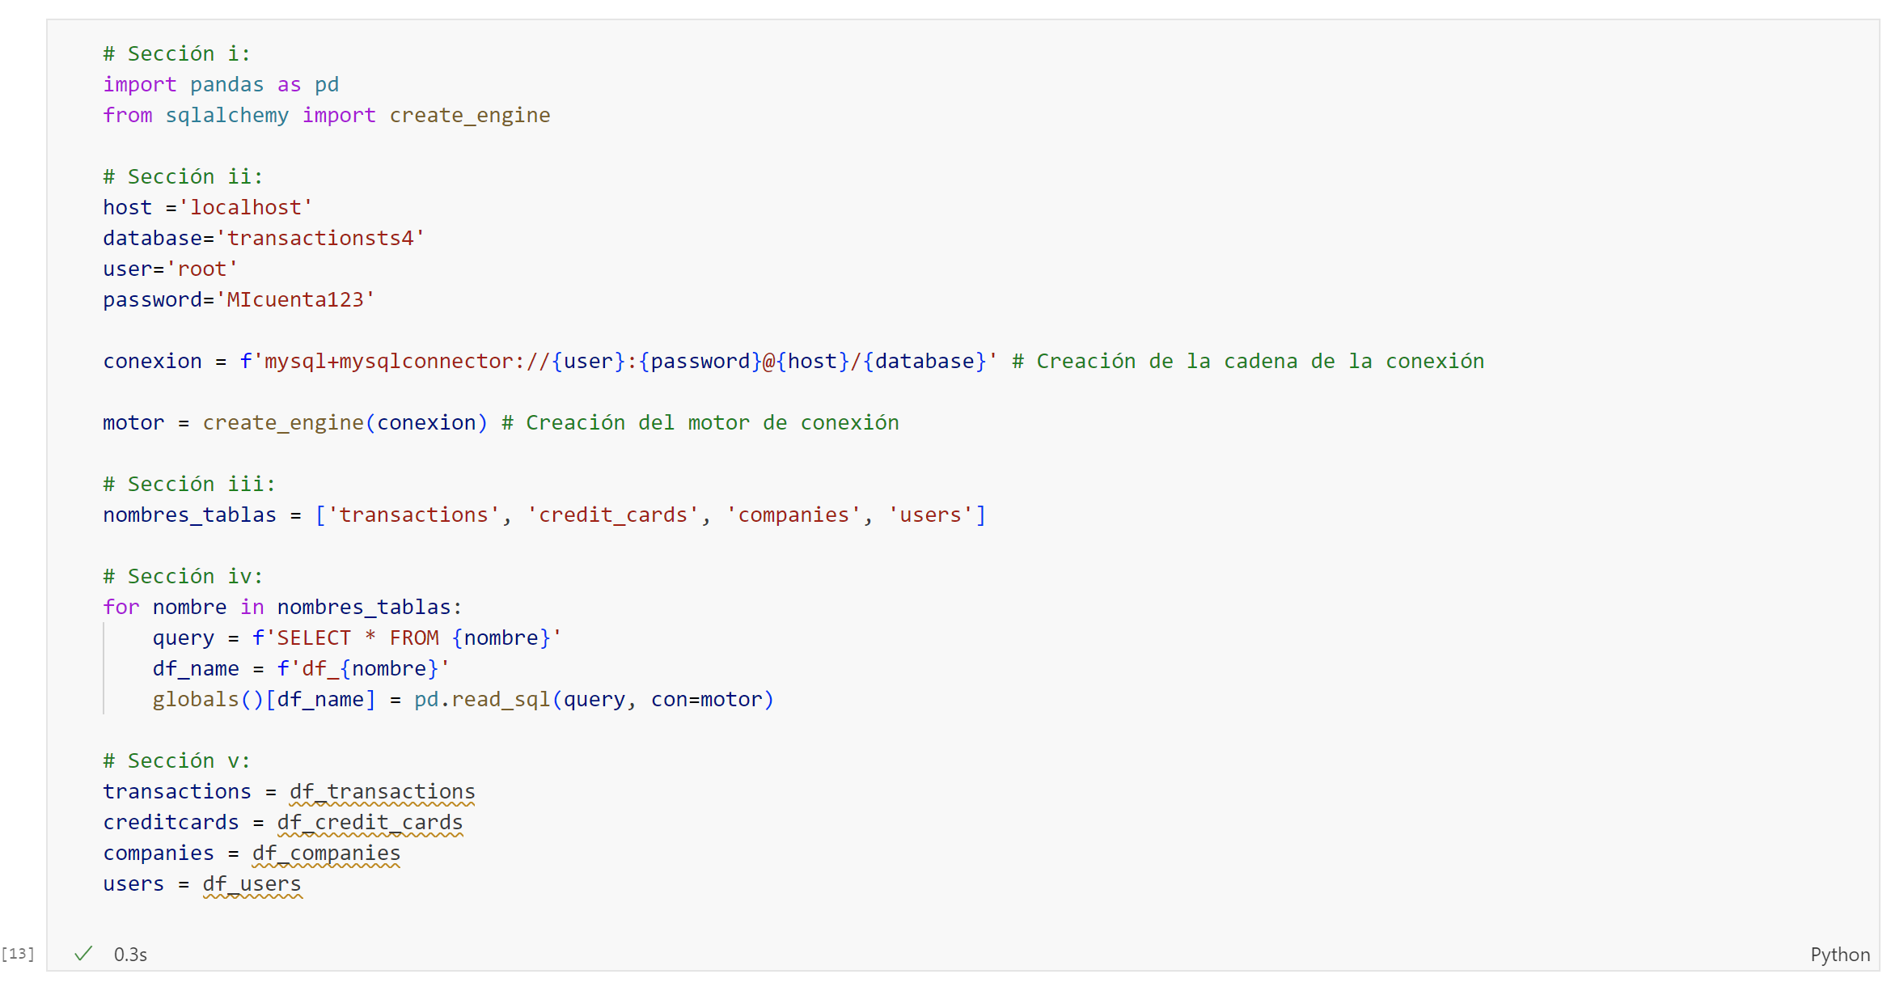

Explicación del código de Python ingresado:

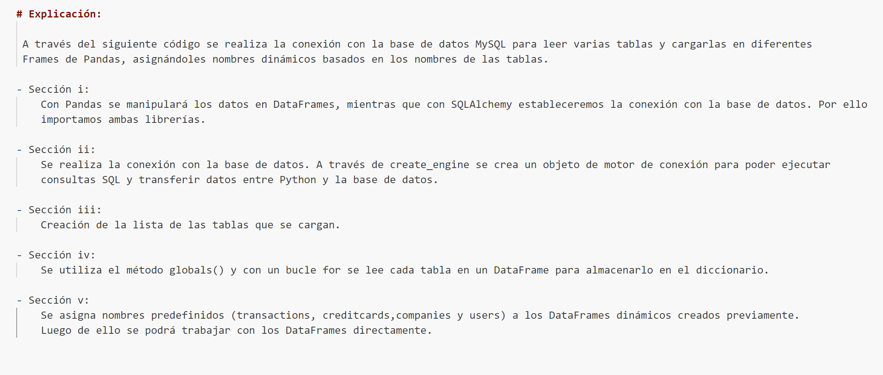

**Tercer Paso:** Se cargan las tablas: companies, credit_cards, products, products_transactions, transactions y users.

**🡪 Load**

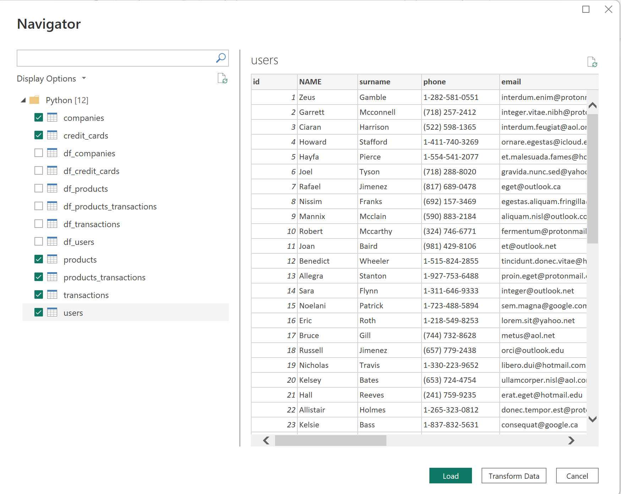

**Cuarto Paso:** Se establecen las relaciones entre las tablas de la BBDD de manera correcta, como se ha realizado en los *sprints* anteriores.

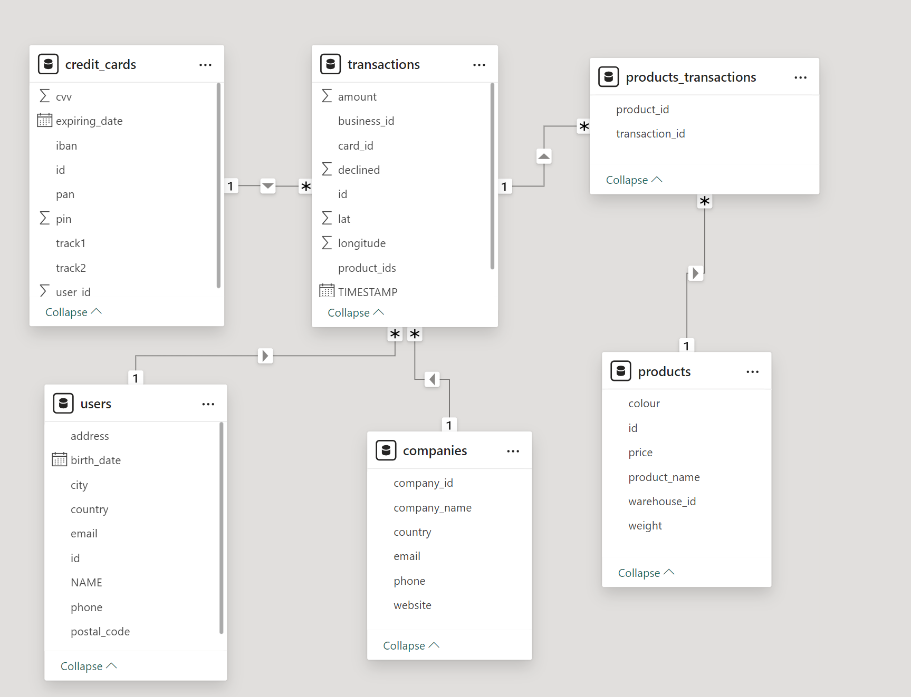

**Consideraciones adicionales:**

* Se han utilizado exactamente las mismas gráficas que en la tarea S08_01; sin embargo se han realizado pequeñas modificaciones para poder adaptar el formato de las gráficas y darles cierta homogeneidad para mostrarlos dentro del Dashboard del Power BI.
* Se ha tenido que incluir la importación de las librerías para correr cada uno de los scripts de los ejercicios. Las librerías ya habían sido instaladas para la tarea S08_01, por lo que solo fue necesario importarlas. Librerías utilizadas: Pandas, Numpy, Matplotlib, Seaborn, etc.
* Para generar cada gráfica se ha tenido que escoger ***Python Visual*** como construcción de gráfica y luego en *Values*, ingresar los campos necesarios de las tablas correspondientes. A continuación una pequeña muestra del ejercicio 1.2.

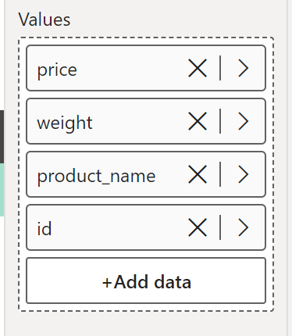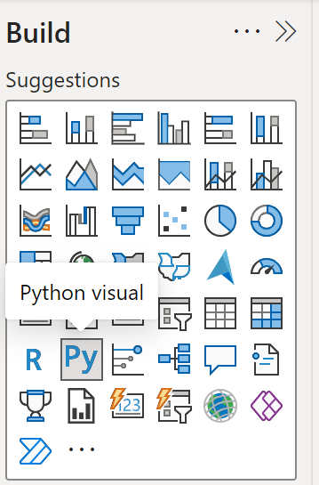

Con todo ello, ahora sí procedemos con la resolución de los ejercicios.

***Ejercicio 1.1***

Una variable numérica --> Se utiliza el campo 'amount' de la tabla 'transactions'

**Código ingresado:**

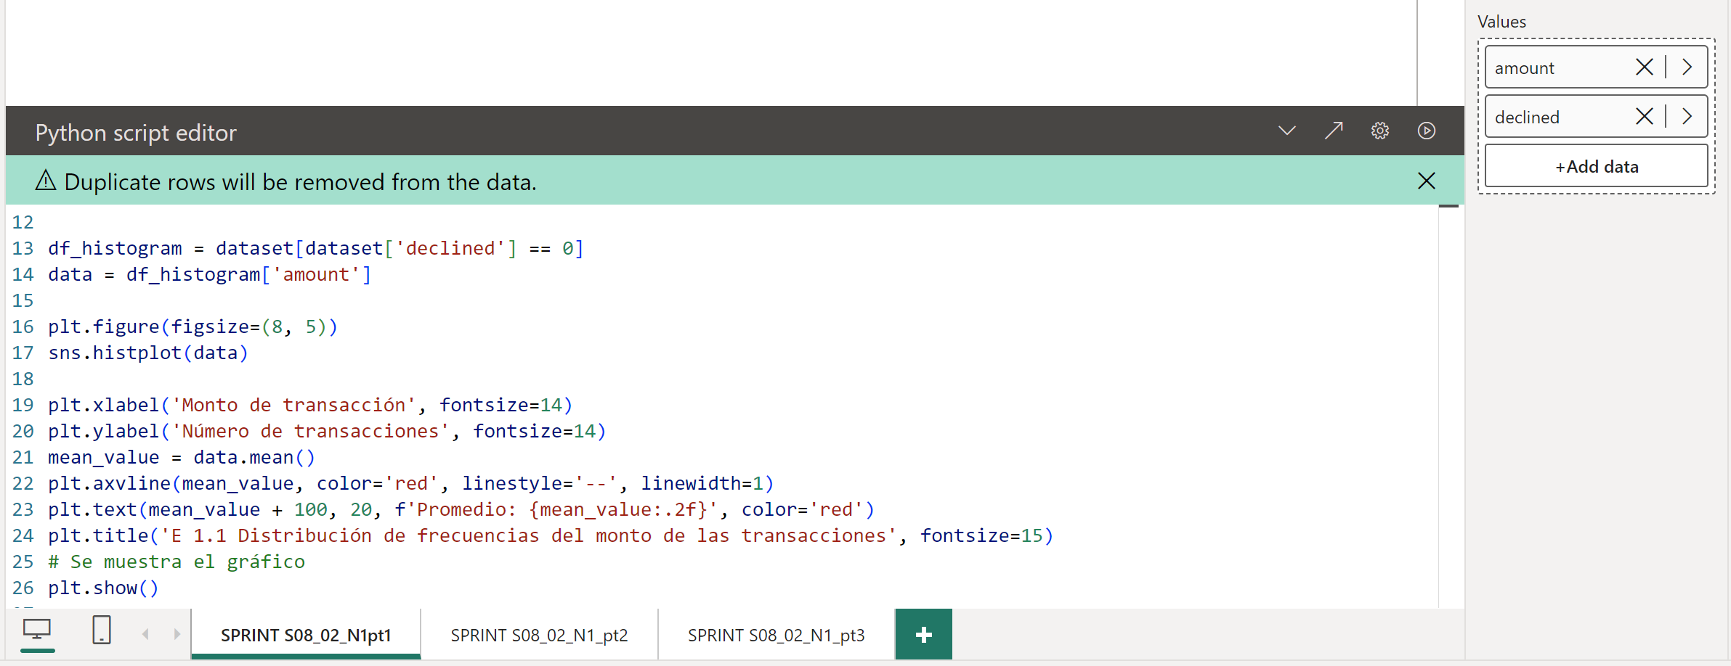

**Gráfica:**

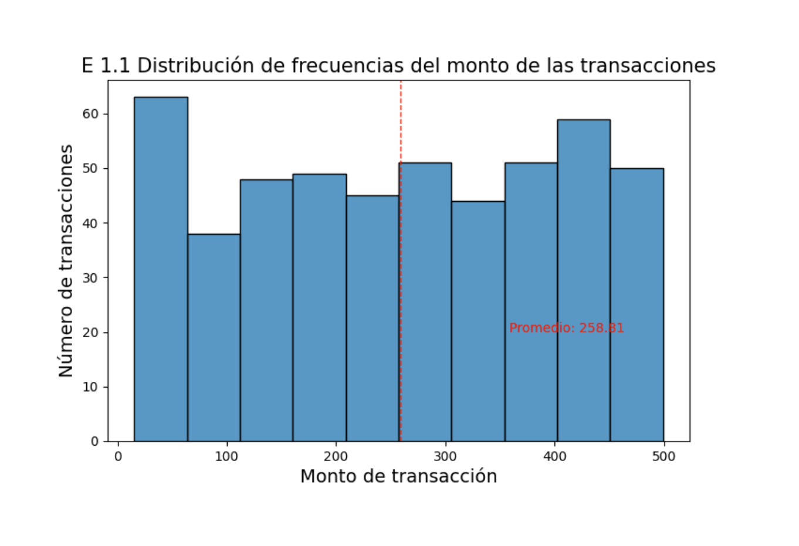

***Ejercicio 1.2***

Dos variables numéricas --> Se utilizan los campos 'price' y 'weight' de la tabla 'products'.

**Código ingresado:**

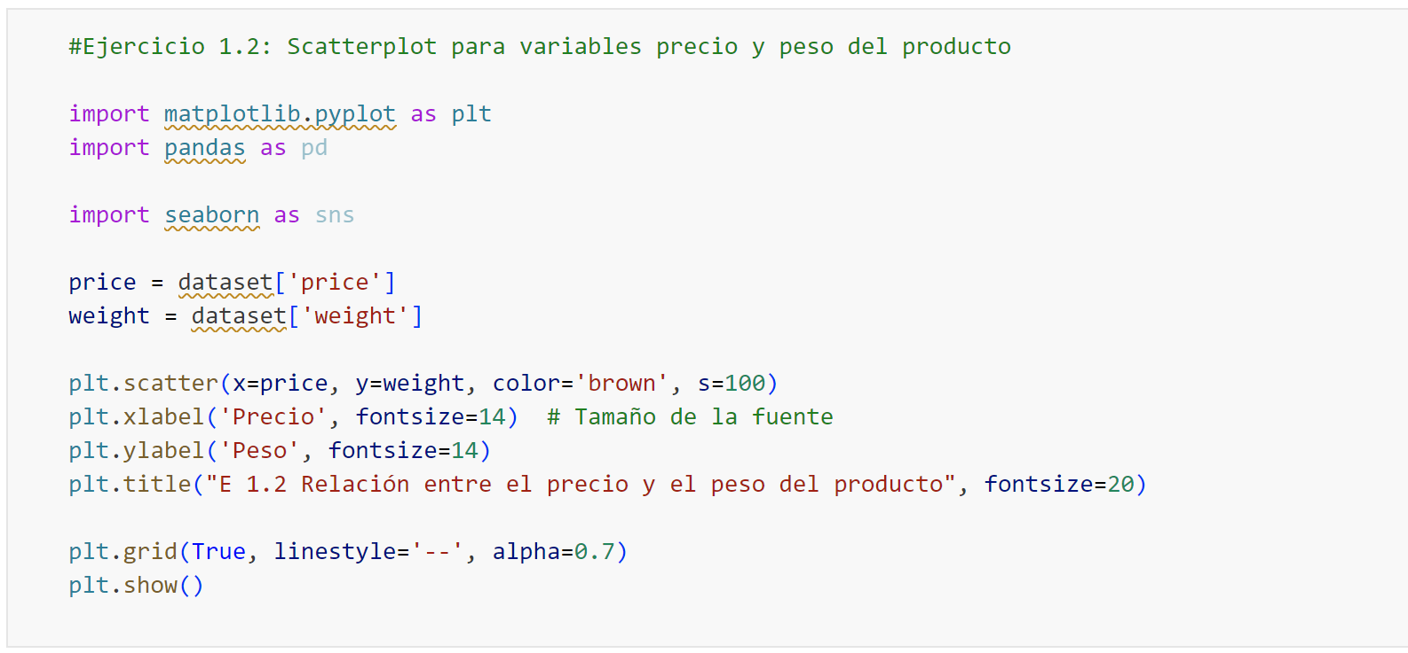

**Gráfica:**

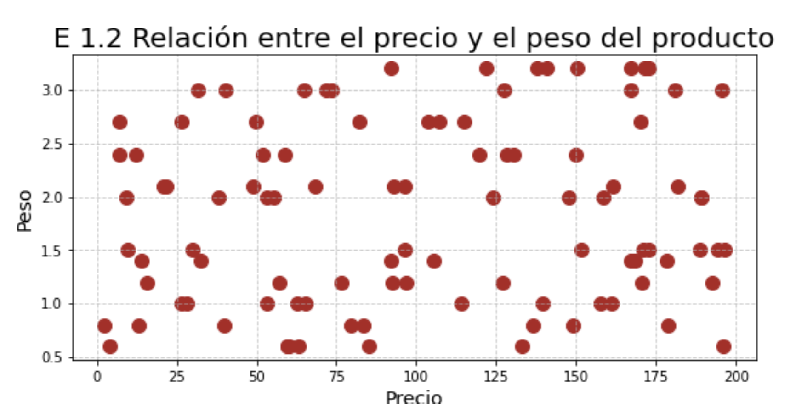

***Ejercicio 1.3***

Una variable categórica --> Se utiliza el campo 'country' de la tabla 'companies'.

**Código ingresado:**

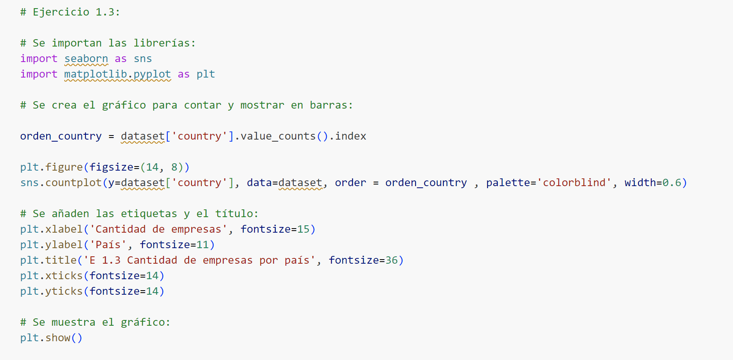

**Gráfica:**

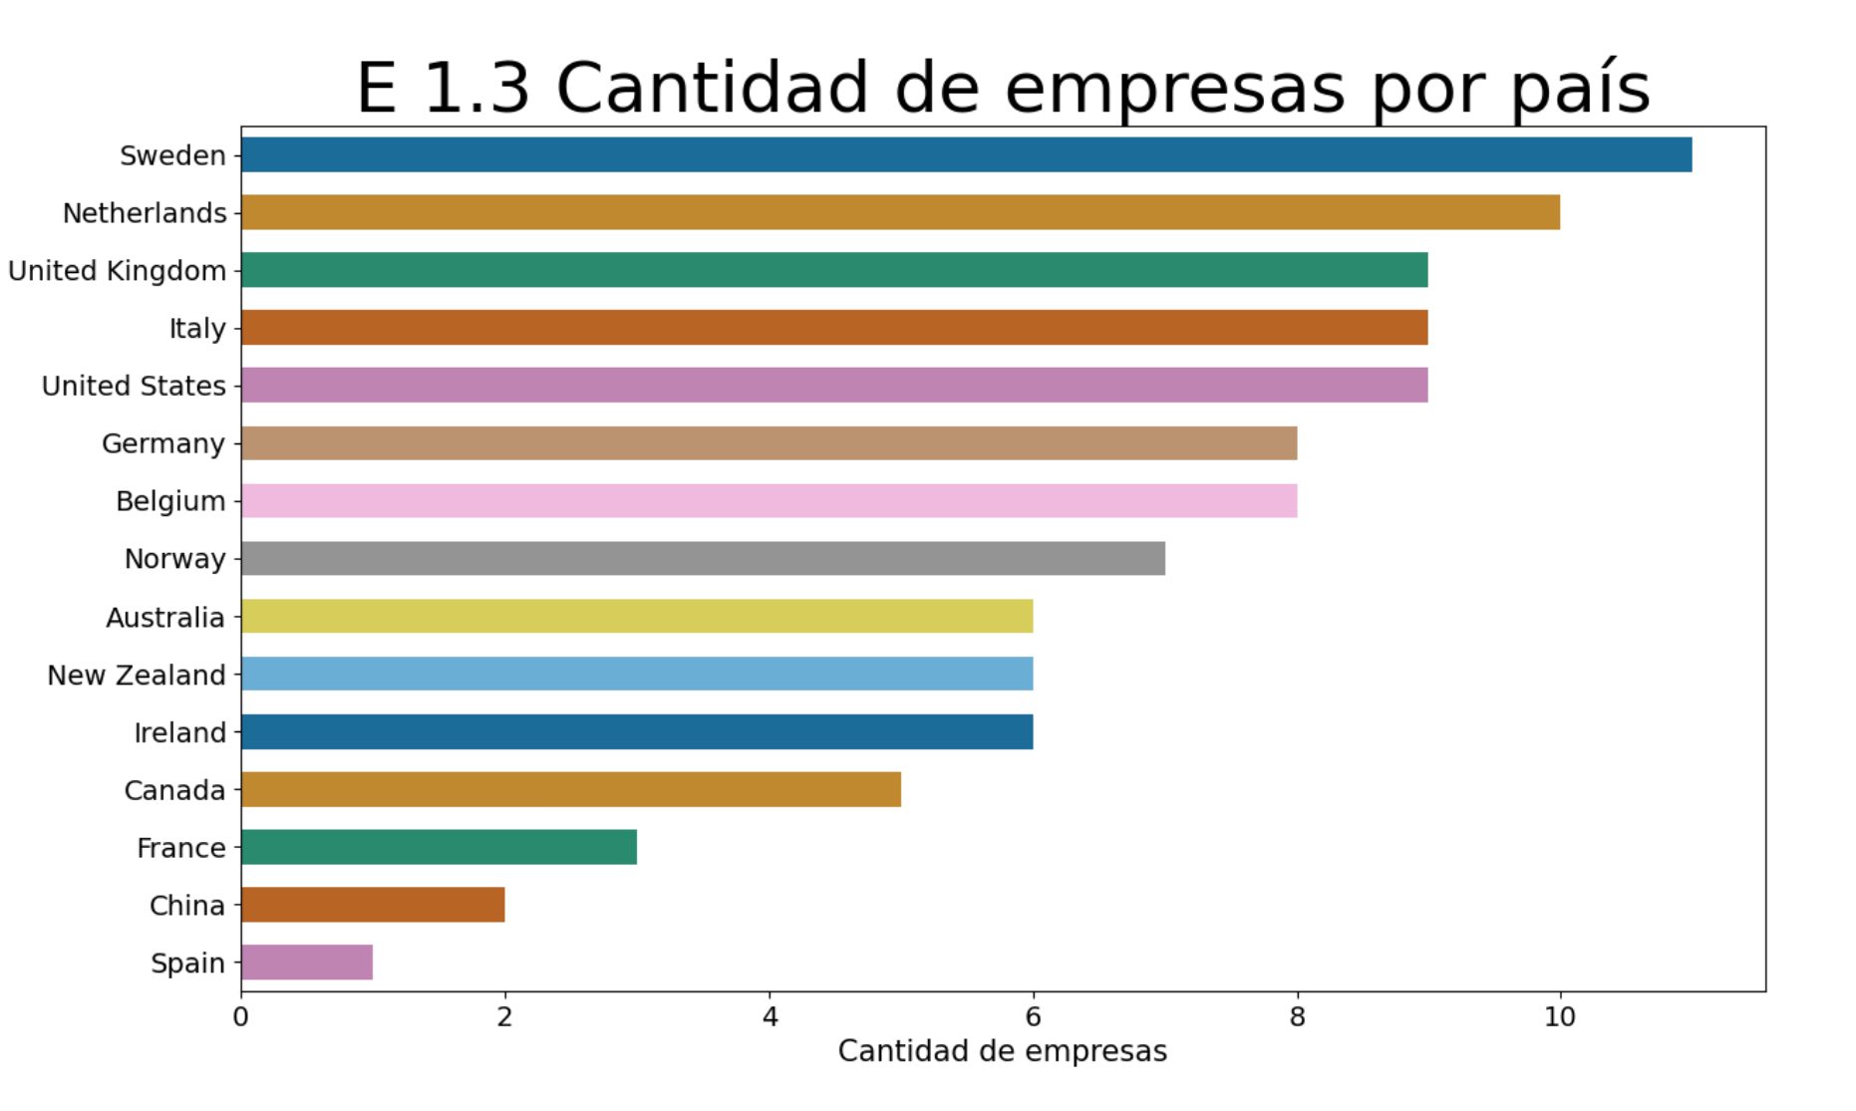

***Ejercicio 1.4***

Una variable categórica y una numérica --> Se utilizan los campos 'country' y 'amount' de las tablas 'companies' y 'transactions', respectivamente.

**Código ingresado:**

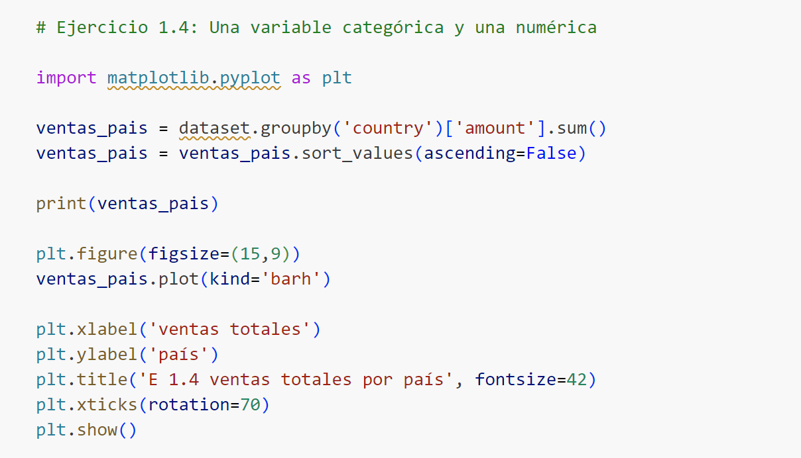

**Gráfica:**

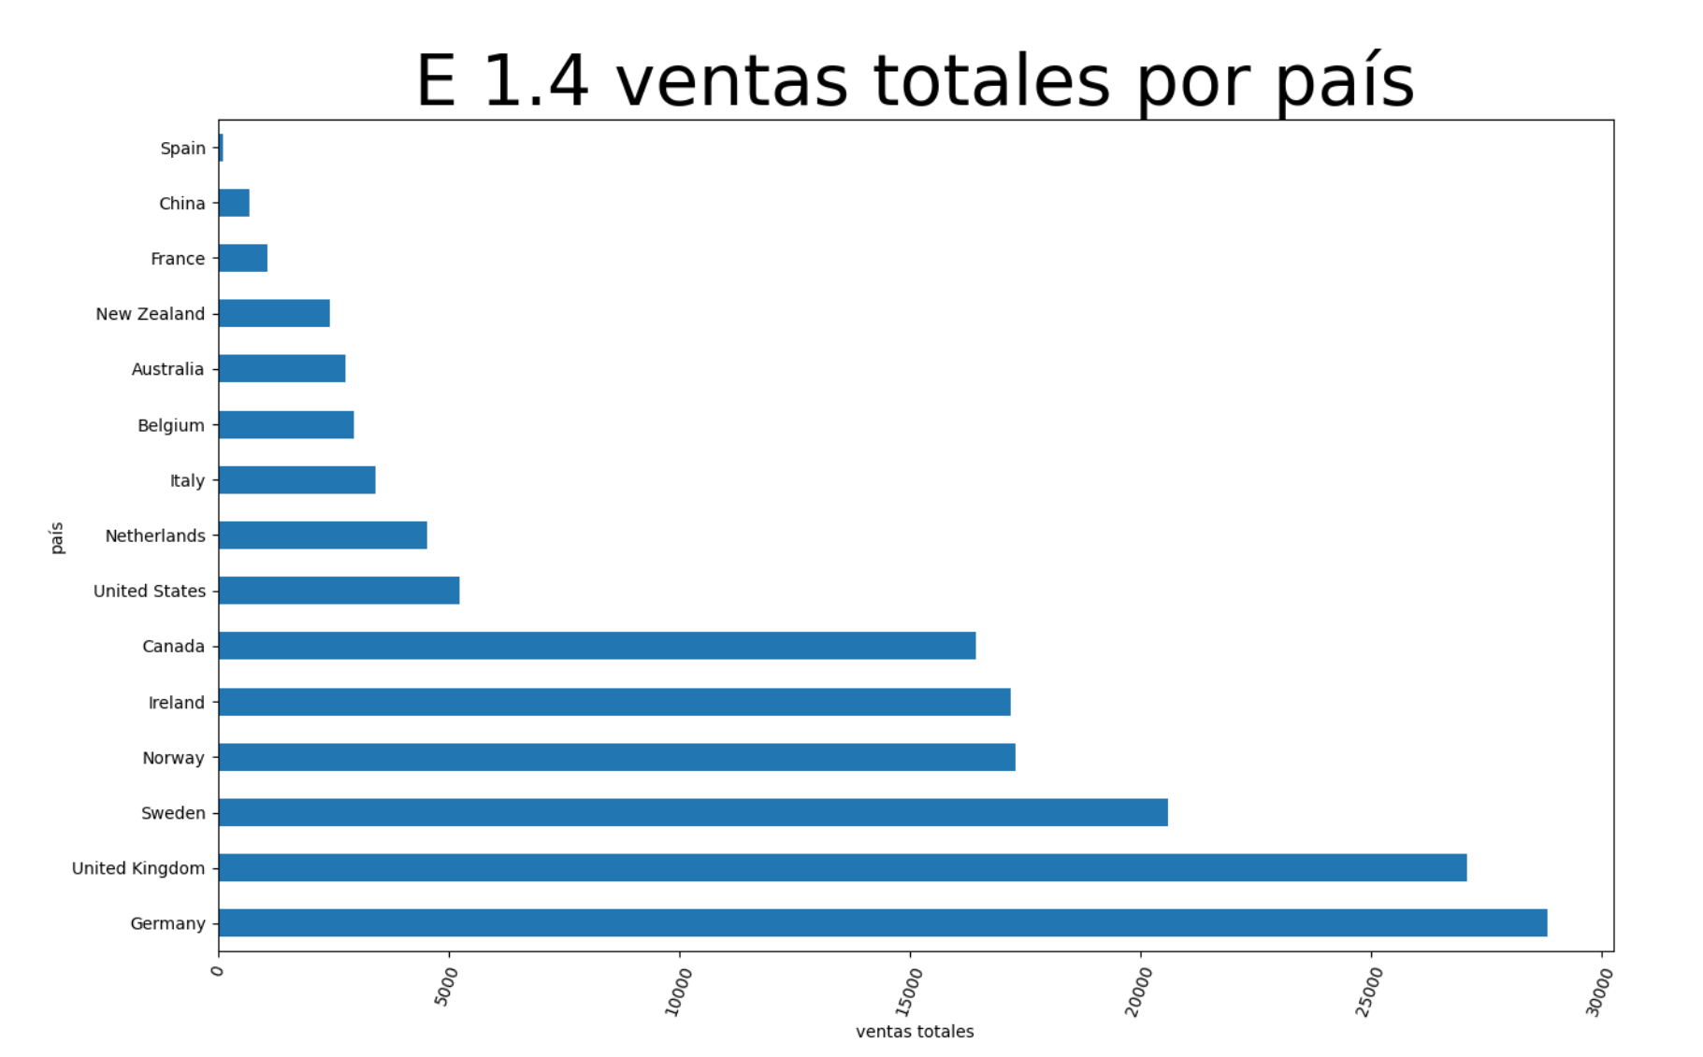

***Ejercicio 1.5***

Dos variables categóricas --> Se utilizan los campos 'declined' y 'país' de las tablas 'transactions' y 'companies', respectivamente.

**Código ingresado:**

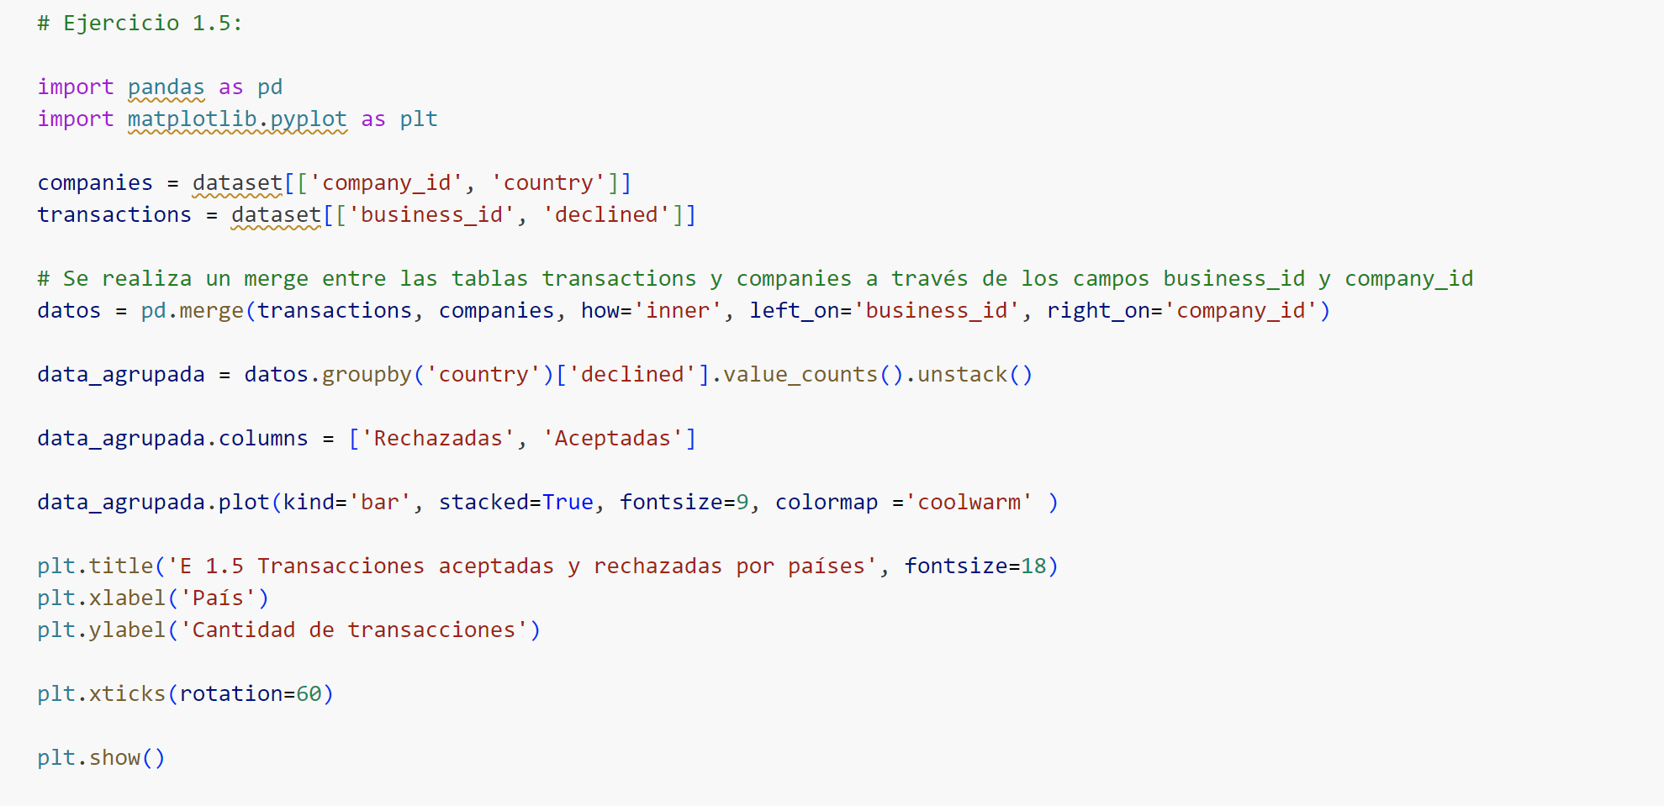

**Gráfica:**

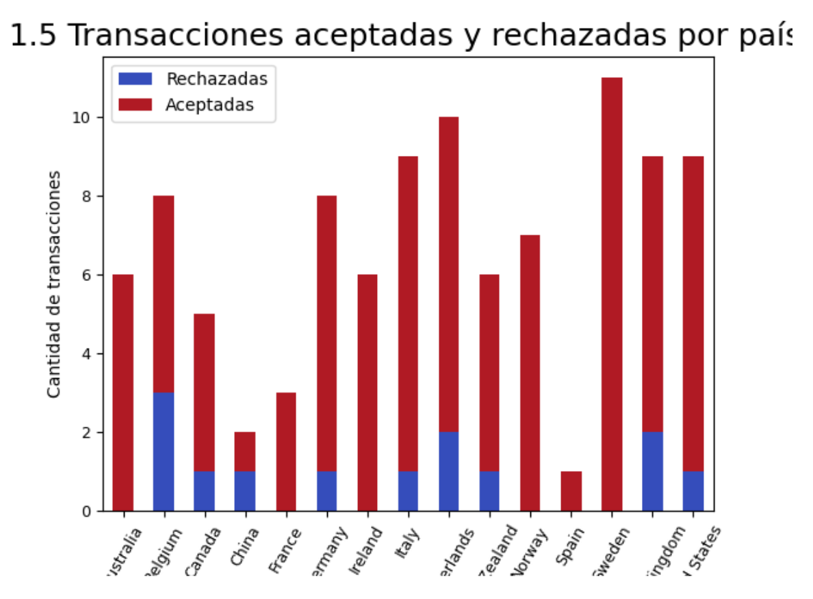

***Ejercicio 1.6***

Tres variables -- > Se utilizan los campos 'weight', 'price' e 'id' de la tabla 'products'.

**Código ingresado:**

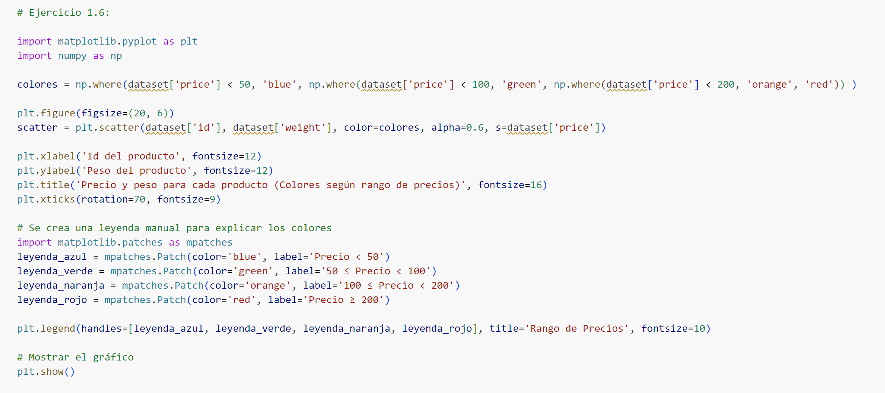

**Gráfica:**

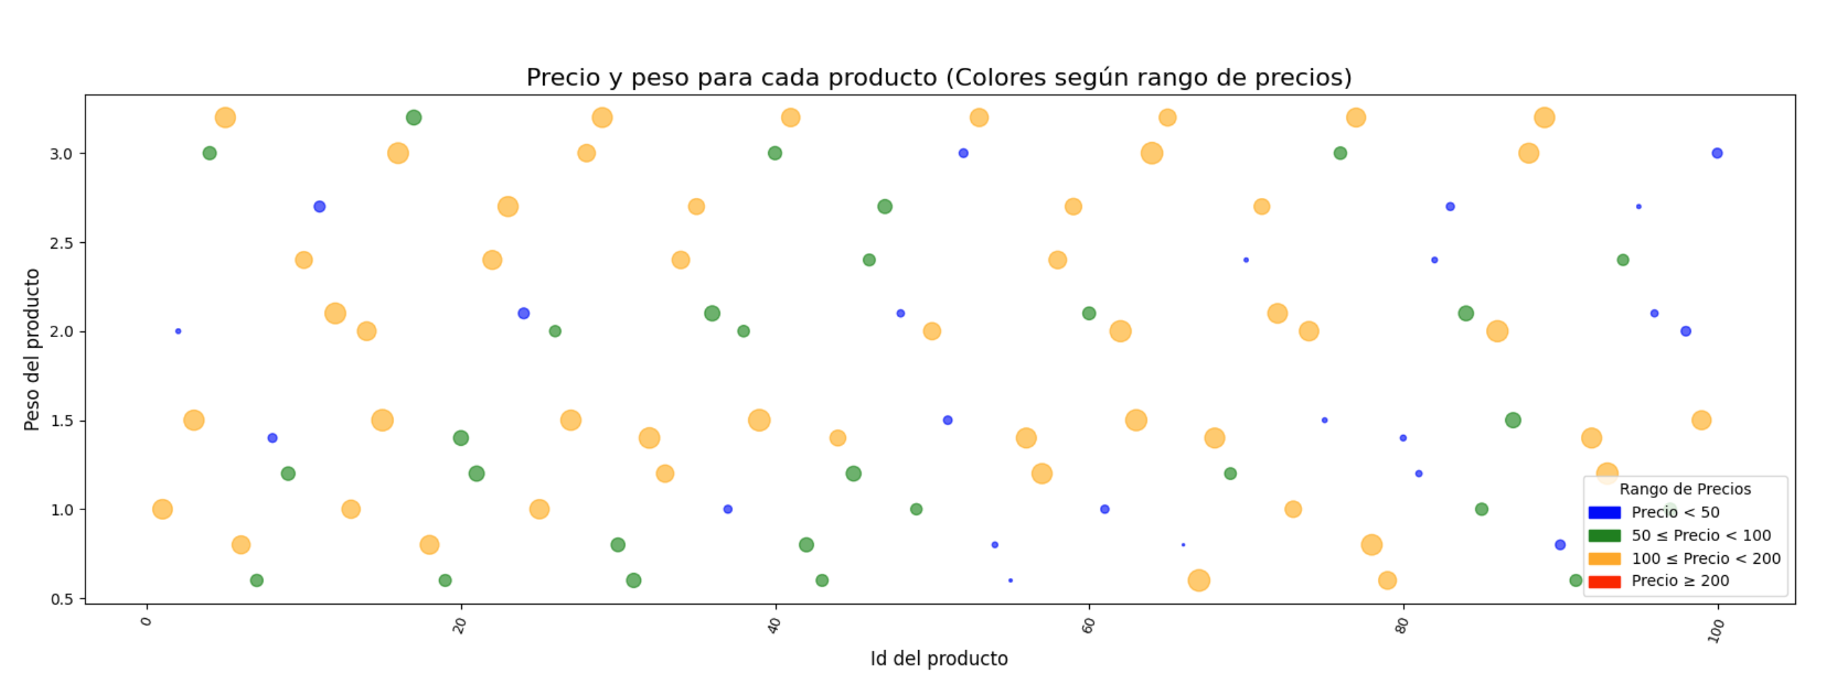

***Ejercicio 1.7***

Graficar un Pairplot --> Se han utilizado los campos 'price' y 'weight' de la tabla 'products'.

**Código ingresado:**

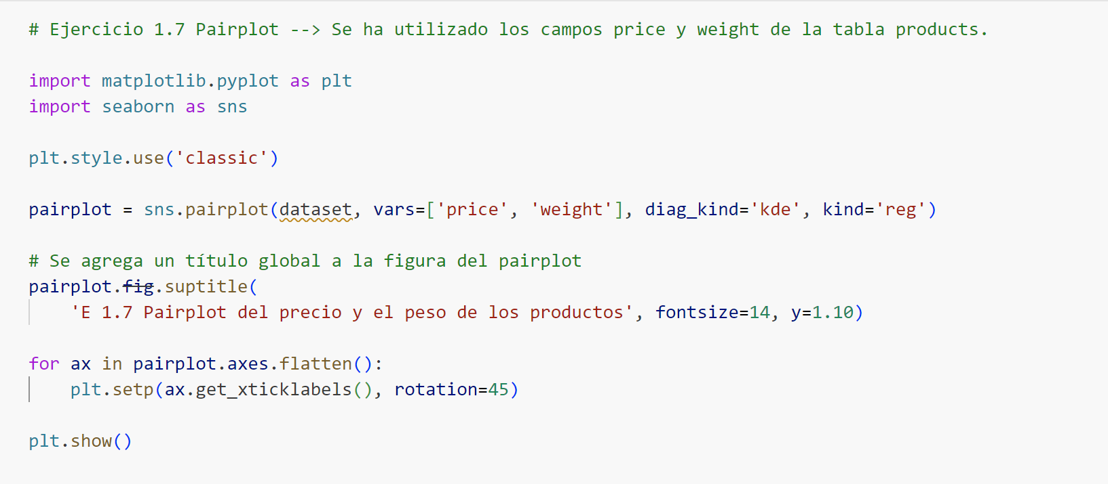

**Gráfica:**

